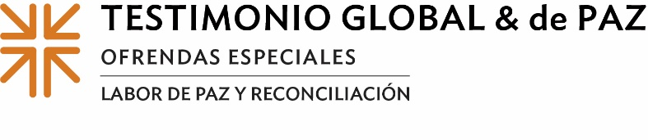
Actas de Misión
Exponiendo la convulsión del cambio climático
Los agricultores dependen de herramientas para obtener una buena cosecha, como recursos para controlar las malas hierbas, combatir las plagas o construir un suelo sano. Kotema (kō-tā-muh), un campesino de la isla de Nui (nū-ē), una de las islas de baja altitud del Pacífico Sur que forman la pequeña nación de Tuvalu (tū-vah-loo), se dio cuenta de que no le quedaba nada para contrarrestar el devastador impacto del cambio climático en la granja familiar. Maltratado más allá de toda esperanza, no tuvo más remedio que desarraigar a su familia de su hogar, lo que culminó en su emigración forzosa.
Maina Talia (mīn-uh tuh-lē-uh), antigua Hacedora de paz internacional del Programa Presbiteriano de Labor por la Paz afirmó: "Para las personas que no tienen otra opción que abandonar sus hogares, no sólo hay implicaciones financieras, agrícolas y prácticas, sino también morales, porque han vivido en un lugar durante toda su vida. Aquí es donde están apegados; y, cuando se mueven en una pequeña isla, también se están entrometiendo en el espacio de otras personas, creando conflictos internos".
Dado que Tuvalu es especialmente vulnerable a los ciclones tropicales, la subida del nivel del mar y la contaminación mundial, alrededor del 45% de sus habitantes -como la familia de Kotema- han sido desplazados.
Maina trabaja con varias organizaciones no gubernamentales, entre ellas la Conferencia de Iglesias del Pacífico y la Iglesia Cristiana de Tuvalu, y fue decisivo a la hora de conseguir financiación para un sistema de alerta temprana para comunicarse durante los ciclones. Considera que el concepto del prójimo de Lucas 10, el "Buen Samaritano", está íntimamente relacionado con su búsqueda de la paz. Dijo: "En el contexto del cambio climático y la geopolítica, nuestro vecino ya no es alguien que vive a nuestro lado, sino alguien que se ve afectado por nuestras acciones".
El llamado de Maina a la labor de la paz — incluyendo el tratamiento de los crecientes problemas económicos, morales, de seguridad alimentaria y de seguridad que se derivan del impacto del cambio climático - es posible, en parte, gracias a los donativos de la Ofrenda de Testimonio Global y de Paz, tradicionalmente recibido en el Domingo Mundial de la Comunión, que este año cae en el 1 de octubre.
Esta ofrenda es única en el sentido de que la mitad está destinada a esfuerzos de pacificación y testimonio global a nivel de la iglesia nacional para abordar problemas críticos en todo el mundo. Veinticinco por ciento es retenido por congregaciones como la nuestra para el trabajo local de paz y reconciliación, y 25% va a los concilios intermedios para ministerios similares a nivel regional. Con la parte de nuestra ofrenda de este año, vamos a (HABLAR DE SU MINISTERIO DE LABOR DE PAZ).
Para Maina, la labor de paz se basa en la pregunta bíblica "¿Quién es mi prójimo?". Encarna la llamada de Cristo a la paz, el amor y la justicia, tal como se ejemplifica en Mateo 25.
Como nosotros.
Demos generosamente para ayudar a nuestros vecinos, a los que viven al lado de casa, al otro lado de la calle o al otro lado del mundo. Porque cuando todos hacemos un poco, se suma a mucho

Oremos~
Santo Dios del viento y de la lluvia, del sol y de la sequía, venimos ante ti humildemente conscientes de que el cambio climático no tiene fronteras. Abrir nuestros corazones, nuestras mentes y nuestras vidas a las necesidades de nuestro prójimo. Oramos en el nombre de Jesucristo.Amén.

